大连市育明高级中学高二上学期期初考试

化学试卷（理科）
本试卷分第Ⅰ卷（选择题）和第Ⅱ卷（非选择题）两部分，共2页。考试结束后，将答题卡交回。
注意事项：
1. 答题前，考生先将自己的姓名、准考证号填写清楚，将条形码准确粘贴在考生信息条形码粘贴区。
2．选择题必须使用2B铅笔填涂；非选择题必须使用0.5毫米黑色字迹的签字笔书写，字体工整、笔迹清楚。
3. 请按照题号顺序在各题目的答题区域内做答，超出答题区域书写的答案无效；在草稿纸，试卷上答题无效。
4．作图可先使用铅笔画出，确定后必须用黑色字迹的签字笔描黑。
5.保持卡面清洁，不要折叠，不要弄破、弄皱，不准使用涂改液、修正带、刮纸刀。
可能用到的相对原子质量：H：1 O：16 Li：7
第Ⅰ卷
一、选择题：（共40分）
1. 化学与人类的生产、生活息息相关，下列说法正确的是( )
A．烟、云、雾在阳光照射下可观察到丁达尔效应
B．“温室效应”、“酸雨”的形成都与氮氧化合物有关
C．绿色化学的核心是对环境污染进行综合治理
D．高纯度的硅单质广泛用于制作光导纤维，光导纤维遇强碱会“断路”
2、下列实验装置不能达到实验目的的是( )
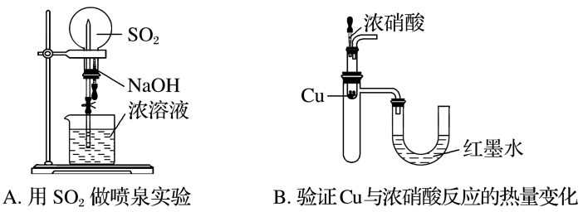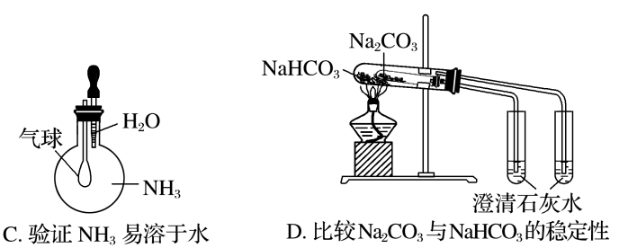
3、X、Y、Z、M为原子序数依次增大的4种短周期元素．已知X、Y、Z是同周期的相邻元素，M原子的核外电子数是Z原子最外层电子数的2倍，Y与其同主族的短周期元素可形成一种常见的气体。下列说法正确的是（ ）
A．原子半径：M＞X＞Y＞Z
B．对应氢化物的沸点：M＞Z＞Y＞X
C．对应氢化物的稳定性：Z＞X＞Y＞M
D．XY₂与MY₂溶于水都能得到对应的酸
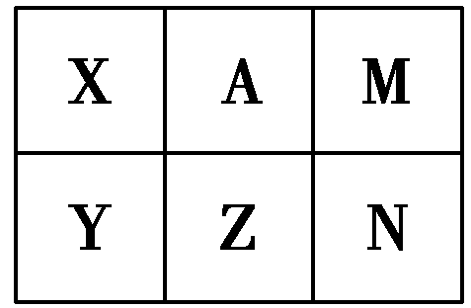4、下表是元素周期表中短周期的一部分。已知A元素原子的最外层电子数比其电子层数的3倍还多。下列关于表中六种元素的说法正确的是 ( )
A．X的单质在空气中可以燃烧
B．X、Y、Z三种元素中Y元素形成的单核阴离子半径最大
C．最高价氧化物对应的水化物酸性最强的是A元素
D．A单质通入NaZ溶液中，根据反应现象可证明A、Z非金属性的相对强弱
5、已知H₂(g)、C₂H₄(g)和C₂H₅OH(1)的燃烧热分别是285.8kJ·mol^{－1} 、1411.0kJ·mol⁻¹和1366.8kJ·mol⁻¹，则由C₂H₄(g)和H₂O(l)反应生成C₂H₅OH(l)的△H为
A．—44.2kJ·mol⁻¹ B．+44.2kJ·mlo⁻¹ C．—330kJ·mol⁻¹ D．+330kJ·mol⁻¹

6、下列关于热化学反应的描述中正确的是
A．HCl和NaOH反应中和热△H＝－57.3kJ/mol，则H₂SO₄和Ca(OH)₂反应的中和热△H＝2×(－57.3)kJ/mol
B．CO(g)的燃烧热是283.0kJ/mol，则2CO₂(g) = 2CO(g)＋O₂(g)反应的△H＝＋2×283.0kJ/mol

C．需要加热才能发生的反应一定是吸热反应
D．1mol甲烷燃烧生成气态水和二氧化碳所放出的热量是甲烷的燃烧热
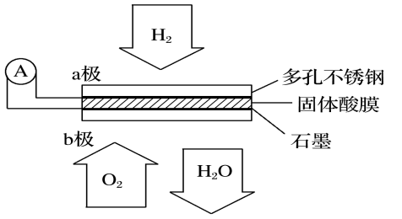7、某固体酸燃料电池以CsHSO₄固体为电解质传递H＋，其基本结构见下图，电池总反应可表示为2H₂＋O₂===2H₂O，下列有关说法正确的是( )
A．电子通过外电路从b极流向a极
B．b极上的电极反应式为O₂＋2H₂O＋4e－===4OH－
C．每转移0.1 mol电子，便消耗1.12 L的H₂
D．H＋由a极通过固体酸电解质传递到b极
8、高铁电池是一种新型可充电电池，与普通高能电池相比，该电池能长时间保持稳定的放电电压。高铁电池的总反应为：3Zn＋2K₂FeO₄＋8H₂O3Zn(OH)₂＋2Fe(OH)₃＋4KOH，下列叙述不正确的是
A．放电时负极反应为：Zn－2e－＋2OH－＝Zn(OH)₂
B．放电时正极反应为：FeO₄^{2－}＋4H₂O + 3e－＝Fe(OH)₃＋5OH－
C．放电时每转移3mol电子，正极有1mol K₂FeO₄被还原
D．放电时正极附近溶液的pH不变
9、对可逆反应4NH₃(g)＋5O₂(g) 4NO(g)＋6H₂O(g)，下列叙述正确的是（ ）
A. 若单位时间内生成x mol NO的同时消耗x mol NH₃，则反应达到平衡状态
B. 达到化学平衡时，4v_{正}(O₂)＝5v_{逆}(NO)
C. 达到化学平衡时，若增加容器体积，则正反应速率减小，逆反应速率增大
D. 化学反应速率关系是：2v_{正}(NH₃)＝3v_{正}(H₂O)
10、某温度下，体积一定的密闭容器中进行反应：X(g)＋Y(g) Z(g)＋W(s) ΔH>0，下列叙述正确的是（ ）
A．加入少量W，逆反应速率增大
B．当容器中气体压强不变时，反应达到平衡
C．升高温度，平衡逆向移动
D．平衡后加入X，上述反应的ΔH增大
第Ⅱ卷
二、填空题：（共60分）
11、Li­SOCl₂电池可用于心脏起搏器。该电池的电极材料分别为锂和碳，电解液是LiAlCl₄­SOCl₂。电池的总反应可表示为4Li＋2SOCl₂===4LiCl＋S＋SO₂↑。请回答下列问题：
(1)电池的负极材料为______，发生的电极反应为____________________________，每转移0.5mol电子，负极的质量都会减少 g。
(2)电池正极发生的电极反应为____________________________________________。
(3)SOCl₂易挥发，实验室中常用NaOH溶液吸收SOCl₂，有Na₂SO₃和NaCl生成。如果把少量水滴到SOCl₂中，实验现象是___________________________，反应的化学方程式为______________________________。
(4)组装该电池必须在无水、无氧的条件下进行，原因是______________________。

12、红磷P(s)和Cl₂(g)发生反应生成PCl₃(g)和PCl₅(g)。反应过程和能量关系如图所示(图中的△H表示生成1mol产物的数据)。根据上图回答下列问题：
(1)P和Cl₂反应生成PCl₃的热化学方程式 。
(2)PCl₅分解成PCl₃和Cl₂的热化学方程式 ，上述分解反应是一个可逆反应，温度T₁时，在密闭容器中加入0.80molPCl₅，反应达到平衡时PCl₅还剩0.60mol，其分解率α₁等于_________；若反应温度由T₁升高到T₂，平衡时PCl₅的分解率为α₂，α₂_______α₁(填“大于”、“小于”或“等于”)。
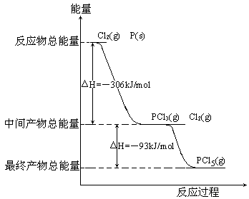(3)工业上制备PCl₅通常分两步进行，先将P和Cl₂反应生成中间产物PCl₃，然后降温，再和Cl₂反应生成PCl₅。原因是
(4)P和Cl₂分两步反应生成1molPCl₅的△H₃＝ ，P和Cl₂一步反应生成1molPCl₅的△H₄ △H₃(填“大于”、“小于”或“等于”)。
(5)PCl₅与足量水充分反应，最终生成两种酸，其化学方程式是________________
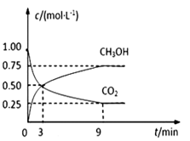13、中国政府承诺，到2020年，单位GDP二氧化碳排放比2005年下降40%~50%。CO₂可转化成有机物实现碳循环。在体积为1L的密闭容器中，充入 1mol CO₂和3mol H₂，一定条件下反应：CO₂(g)+3H₂(g) CH₃OH(g)+H₂O(g)，测得CO₂和CH₃OH(g)的浓度随时间变化如下图所示。
（1）从3 min到9 min，υ(H₂)=________mol·L^{－1}·min^{－1}。
（2）能说明上述反应达到平衡状态的是____________（填编号）。
A．反应中CO₂与CH₃OH的物质的量浓度之比为1∶1（即图中交叉点）
B．混合气体的密度不随时间的变化而变化
C．单位时间内消耗3mol H₂，同时生成1mol H₂O
D．CO₂的体积分数在混合气体中保持不变
（3）平衡时CO₂的转化率为______________。
（4）平衡时混合气体中CH₃OH(g)的体积分数是__________________。
（5）一定温度下，第9分钟时υ_{逆}(CH₃OH) _______（填“大于”、“小于”或“等于”）第3分钟时υ_{正}(CH₃OH)。

1-10、A DABA BDBDB
11、（1）锂 Li-e-=Li+ 3.5
（2）2SOCl₂+4e-=4Cl-+S+SO₂
（3）白雾 刺激性气体 SOCl₂+H₂O=SO₂+2HCl
（4）Li与O₂、H₂O反应，SOCl₂与水反应
12、（1）P（s）+1.5Cl₂（g）=PCl₃（g）△H=-306kJ/mol
（2）PCl₅（g）=PCl₃（g）+Cl₂（g）△H=+93kJ/mol
25% 大于
（3）两步反应都放热，降温提高产率防止产物分解
（4）-399kJ/mol 等于
（5）PCl₅+4H₂O=H₃PO₄+5HCl
13、（1）0.125
（2）D
（3）75%
（4）30%
（5）小于

欢迎访问“高中试卷网”——http://sj.fjjy.org

